룬스톤 시스템

작성자: 강도희
작성자: 김택훈
작성일: 2015 06 11
Ver.버전: 1.00

Revision
날짜 | 작업내용 | 작업자 | Version
2016.02.26 | 룬스톤 기획 작성 | 강도희 | 1.0
2016.03.15 | 장비에 룬스톤 장착으로 컨셉 방향 변경 | 강도희 | 2.0
2016.03.30 | 장비 종류에 룬스톤 장착으로 시 고정 옵션이 적용되는 방식으로 컨셉 방향 변경 | 강도희 | 2.0
2016.06.10 | 보석함 인벤토리 UI 추가  승급 결과 UI 추가 | 강도희 | 4.0
2016.06.21 | 룬 DataSheet 수정 | 강도희 | 4.1
2017.01.31 | 룬 옵션 변경 | 강도희 | 4.2

목차
Revision 2
목차 3
1. 개요 5
1.1 의의 5
1.2 목적 5
2. 룬스톤 특징 6
2.1 룬스톤 종류 6
2.2 룬스톤 등급 & 진화 방식 6
2.3 룬스톤 옵션 6
2.4 룬스톤 장착 7
2.5 룬스톤 뽑기 7
3. 룬스톤 - 가방 UI 8
3.1 가방 인벤토리 8
3.2 룬스톤 세부정보 9
3.3 승급 팝업 11
4. 룬스톤 – 보석함 UI 13
4.1 보석함 인벤토리 13
4.2 룬스톤 세부정보 14
4.3 승급 연출 15
5. 룬스톤 관련 Table 17
5.1 관련 Data Table List 17
5.2 RuneOptionGroup Access Code 정리 17
5.3 DefaultValue Access Code 정리 18

개요

의의
캐릭터 레벨업, 장비 착용 & 강화 & 진화의 1차 성장 이후 각종 장비에 룬스톤 랜덤 옵션을 장착시켜 통해 2차 성장을 하는 컨텐츠이다.

목적
지속적인 룬스톤 파밍을 유도하기 위해 룬스톤 4종류와 7등급을 제공한다. 낮은 등급의 룬스톤을 모아 합성 진화 방식으로 최고 등급을 획득 후 최고 능력치의 옵션을 장착하는 것이 룬스톤 시스템의 목적이다. 하나의 룬스톤을 1성에서 7성까지 진화를 시키기 위해 필요한 1성 룬스톤은 15,625개이기 때문에 룬스톤 전용 뽑기를 제공하고 매출과 연계시킨다.

룬스톤 특징

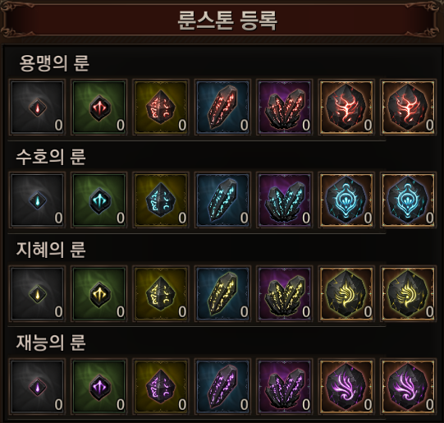
룬스톤 종류
- 용맹의 룬스톤 – 공격관련 옵션
- 수호의 룬스톤 – 방어관련 옵션
- 지혜의 룬스톤 – 체력관련 옵션
- 재능의 룬스톤 – 기타관련 옵션

룬스톤 등급 & 진화 방식
- 각 4종의 룬스톤은 7단계(1성 ~ 7성) 등급으로 구성되어 있다.
- 동일등급 & 동일종류 5개 룬스톤으로 상위 등급 1개로 진화할 수 있다.

룬스톤 옵션
- 각 룬스톤은 슬롯에 장착할 아이템 종류에 따라 옵션리스트가 결정된다.
- 각 룬스톤은 등급별 능력치가 고정값을 가진다.
<< 룬스톤 아이템 종류별 옵션 리스트 – 샘플 >>
 | 용맹의 룬스톤 | 수호의 룬스톤 | 지혜의 룬스톤 | 재능의 룬스톤
무기 | 공격력 비율(+- n%) | 피해감소비율(+- n%) | 신성력(+- n) | 공격속도비율(+- n%)
투구 | 치명타확률비율(+- n%) | 상태이상저항비율(+- n%) | 생명력 비율(+- n%) | 스킬쿨타임감소비율(+- n%)
상의 | 이동속도비율(+- n%) | 방어력 비율(+- n%) | 생명력회복비율(+- n%) | 스킬쿨타임감소비율(+- n%)
하의 | 적중도비율(+- n%) | 상태이상저항비율(+- n%) | 치명타세기비율(+- n%) | 회피율비율(+- n%)
장갑 | 치명타확률비율(+- n%) | 방어력 비율(+- n%) | 생명력 비율(+- n%) | 공격속도비율(+- n%)
부츠 | 적중도비율(+- n%) | 피해감소비율(+- n%) | 생명력회복비율(+- n%) | 회피율비율(+- n%)

룬스톤 장착
- 아이템 등급별 룬스톤을 장착할 수 있는 수량이 다르다.(최대 2개)
- 비어있는 소켓에 룬스톤을 신규로 장착할 수도 있으며, 소켓에 장착된 룬스톤 대신 다른 룬스톤으로 변경할 수도 있다.
- 룬스톤 변경 시 기존 소켓에 장착된 룬스톤은 삭제된다.

룬스톤 뽑기
- 룬스톤 특성 상 승급을 위한 룬스톤 소모량이 많아 장비아이템 뽑기 외에 룬스톤 뽑기를 추가로 제공한다.
- 룬스톤 뽑기는 젬(보석)을 사용하여 최소 3성 이상 뽑을 수 있는 고급 룬스톤 뽑기와 골드를 사용하여 최대 4성까지 뽑을 수 있는 일반 룬스톤 뽑기를 상점에 제공한다.

룬스톤 - 가방 UI

가방 인벤토리
- 아이템 상세팝업 버튼 중 룬스톤 옵션 항목의 변경 또는 장착 버튼 클릭 시 아이템 상세팝업이 좌측으로 이동하고, 우측에 룬스톤 인벤토리 팝업이 표시된다.
- 인벤토리에는 4종의 7단계 총 28개 리스트를 종류별로 모두 표시한다.
- 1개 이상 보유한 룬스톤과 보유하지 않은 룬스톤의 아이콘 컬러에 Gray 처리를 하여 시각적으로 구분시켜주어 편의성을 제공한다.
- 룬스톤 각각 보유 수량을 표시한다.
- 인벤토리 룬스톤 각각을 클릭할 경우 룬스톤 상세정보 페이지를 표시한다. 상세정보 페이지에서 장착할 수 있다.
- 팁 스트링을 제공하여 룬스톤을 선택하면 룬스톤 옵션리스트와 승급 페이지로 이동할 수 있음을 알려준다.
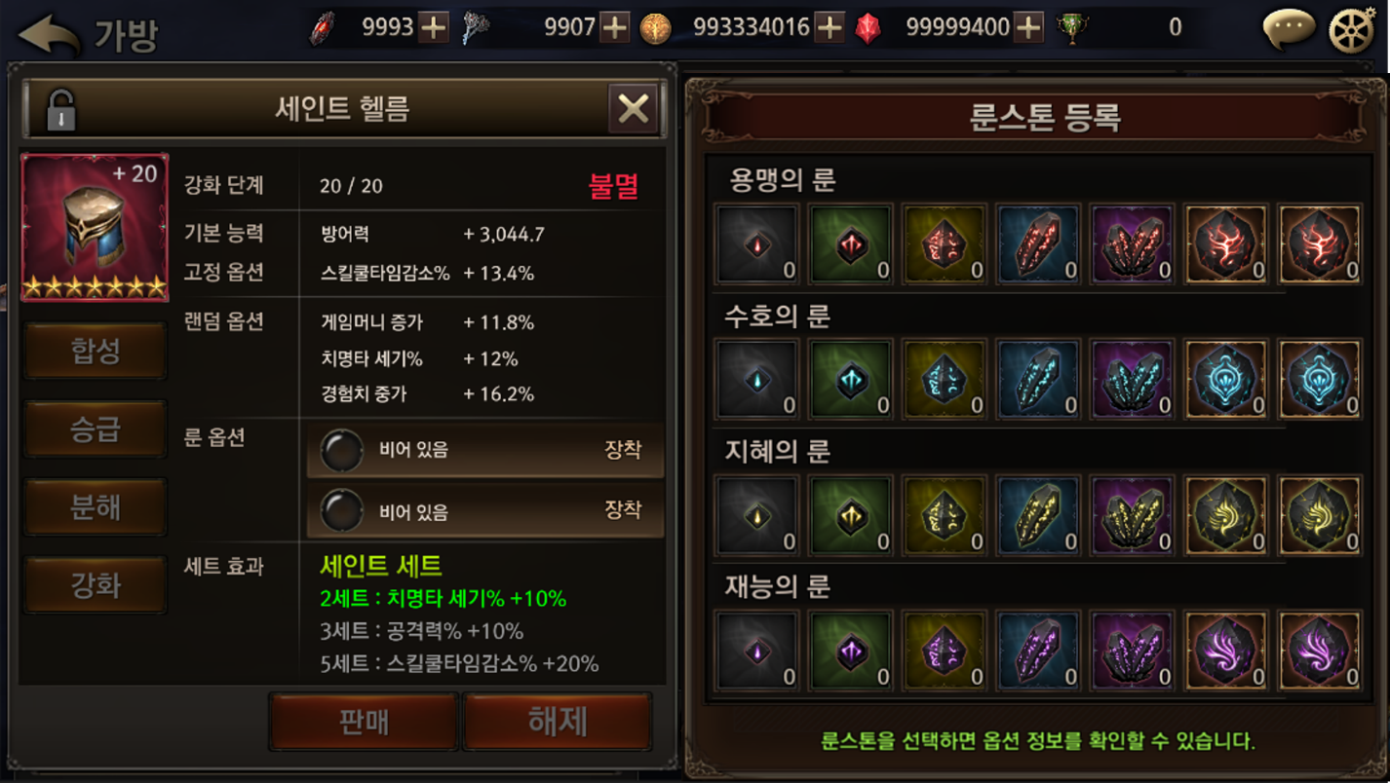

룬스톤 세부정보
- 기본 정보 – 룬스톤 명칭, 아이콘, 등급, 보유수량 정보를 표시한다.
- 옵션 정보 – 룬스톤이 가지고 있는 아이템 종류별 옵션리스트 정보와 능력치 값을 표시한다.
- 장착 버튼 – 클릭 시 결과 페이지를 표시한다.
- 결과 페이지 – 어떤 옵션이 장착 또는 변경되는지 변경 전, 변경 후를 비교하게 한 후 유저가 장착 여부를 최종적으로 결정하게 한다.
- 취소 버튼 – 이전 단계인 룬스톤 상세정보 페이지로 이동한다.
- 장착 결과 연출 – 장착 결정 시 이전 페이지(룬스톤 인벤토리)상으로 돌아와 우측 아이템 상세정보 페이지의 소켓 부분에 적용된 옵션 정보 스트링에 하이라이트 발광 연출을 한다.
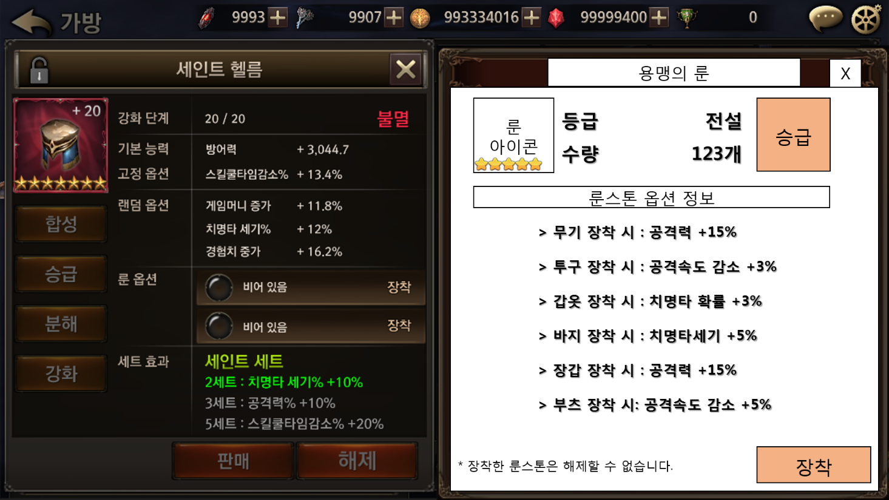

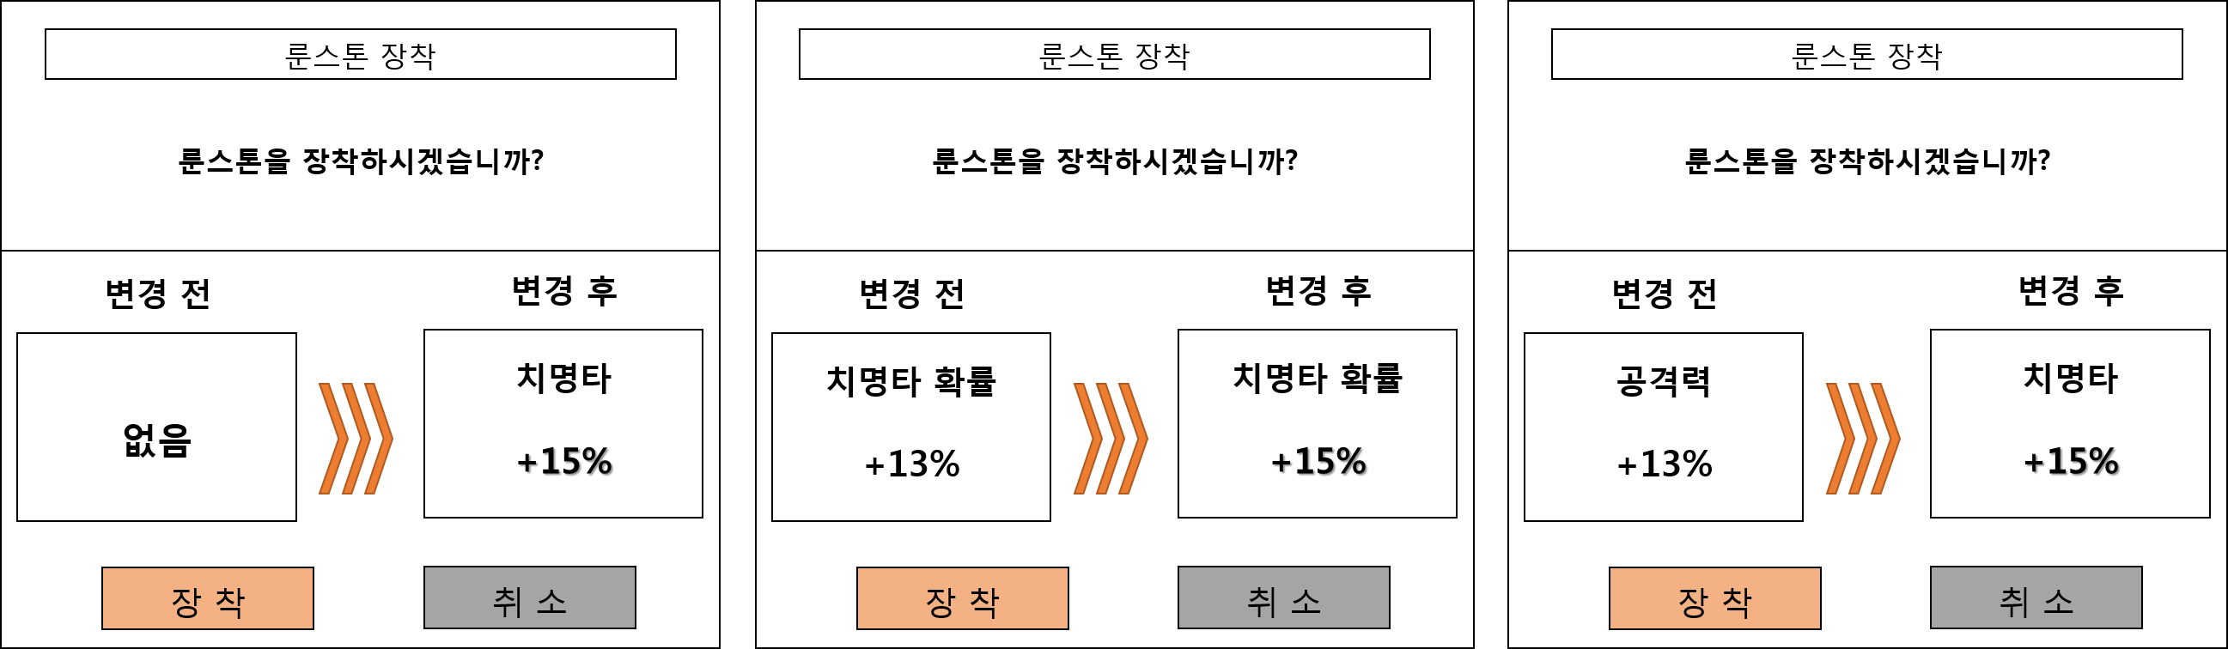
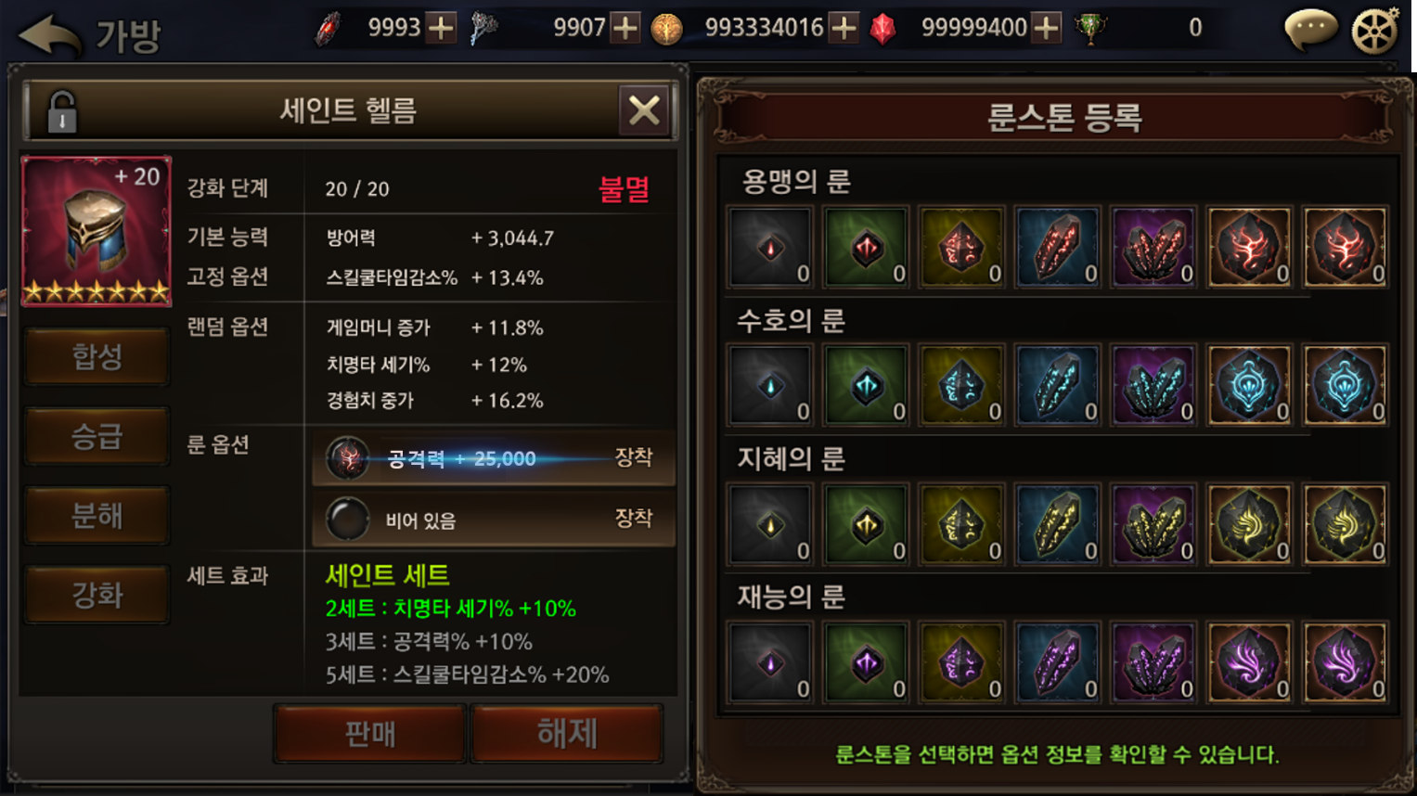

승급 팝업
- 별모양으로 바깥에 승급할 룬스톤 아이콘 5개를 표시하고, 중앙에 승급 후 진화할 룬스톤 아이콘을 표시한다.
- 승급 버튼 클릭 시 보유 수량을 확인하고 5개 이상일 경우 승급 연출을 시작한다.
- 별모양 바깥에 있던 5개 룬스톤 아이콘이 중앙으로 모이는 연출을 하고 사라진 후 중앙 아이콘이 글로우 이펙트를 연출을 하며 승급 성공 팝업을 표시한다.
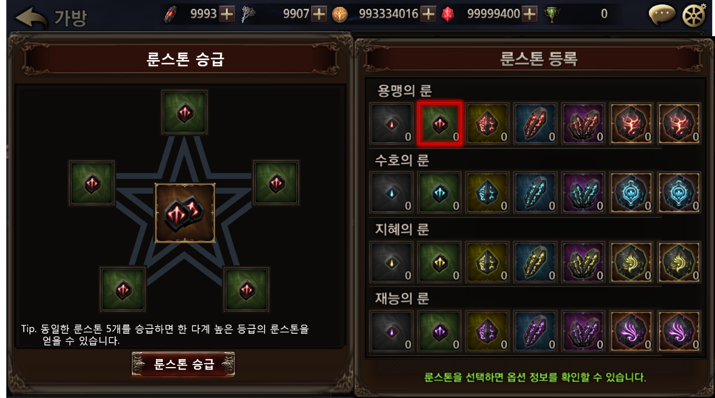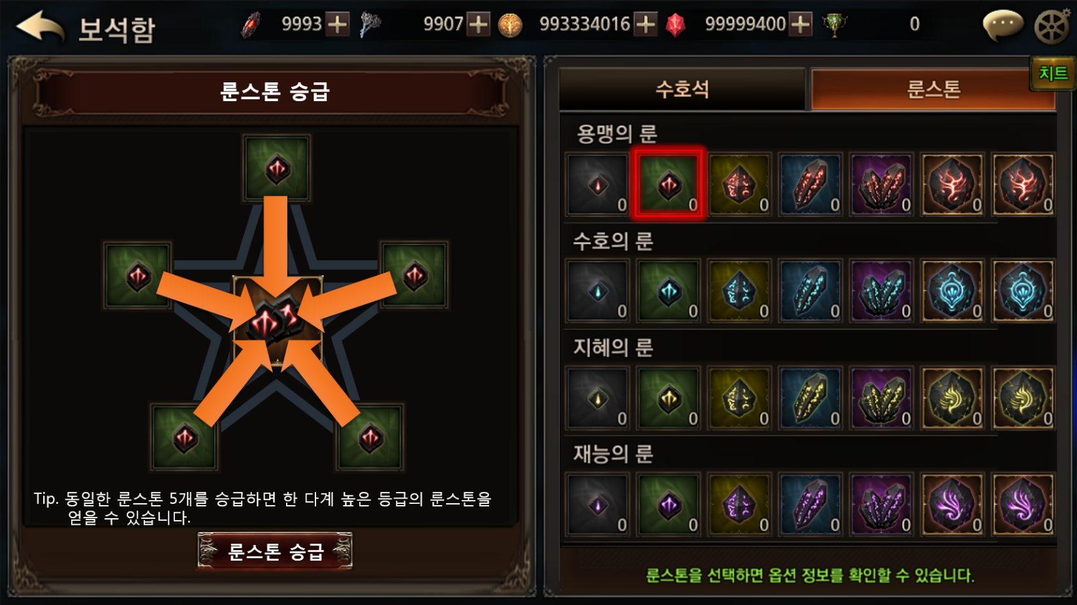

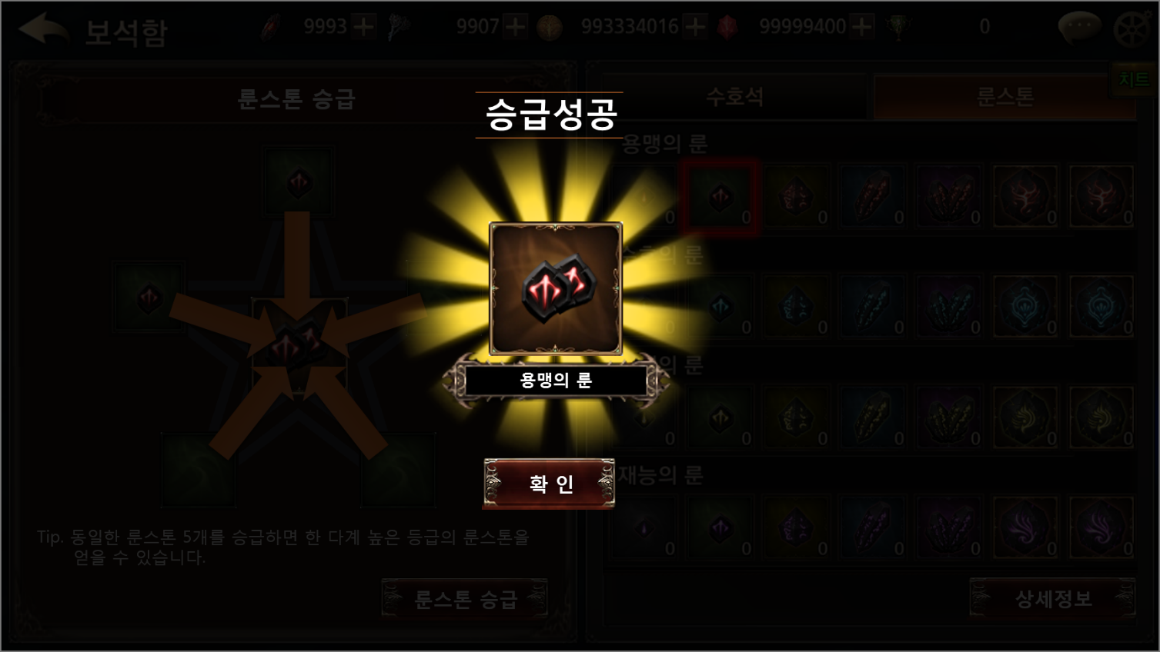

룬스톤 – 보석함 UI

보석함 인벤토리
- 마을 > 보석함 > 룬스톤 카테고리 클릭으로 이동한다.
- 룬스톤 리스트 – 룬스톤 종류 및 등급별로 고정화된 리스트를 제공하고, 룬스톤별 보유 수량을 표시한다.(가방 UI와 동일한 구성 방식)
- 상세정보 버튼 – 선택한 룬스톤의 상세팝업을 표시한다.
- 룬스톤 승급 – 인벤토리에서 선택된 룬스톤 보유 수량 기준으로 5개 슬롯에 순차적으로 표시한다.(상/좌중/우중/좌하/우하 순) 보유한 룬스톤이 5개 이상일 경우 룬스톤 승급 버튼이 활성화된다. 중앙 다음 등급 룬스톤은 보유수량과 상관없이 차상위 등급의 룬스톤을 항시 표시한다. 룬스톤 승급 후 잔여 수량에 따라 슬롯에 배치되는 룬스톤을 동기화한다. 보유 수량에 따라 연속 승급도 가능하다.
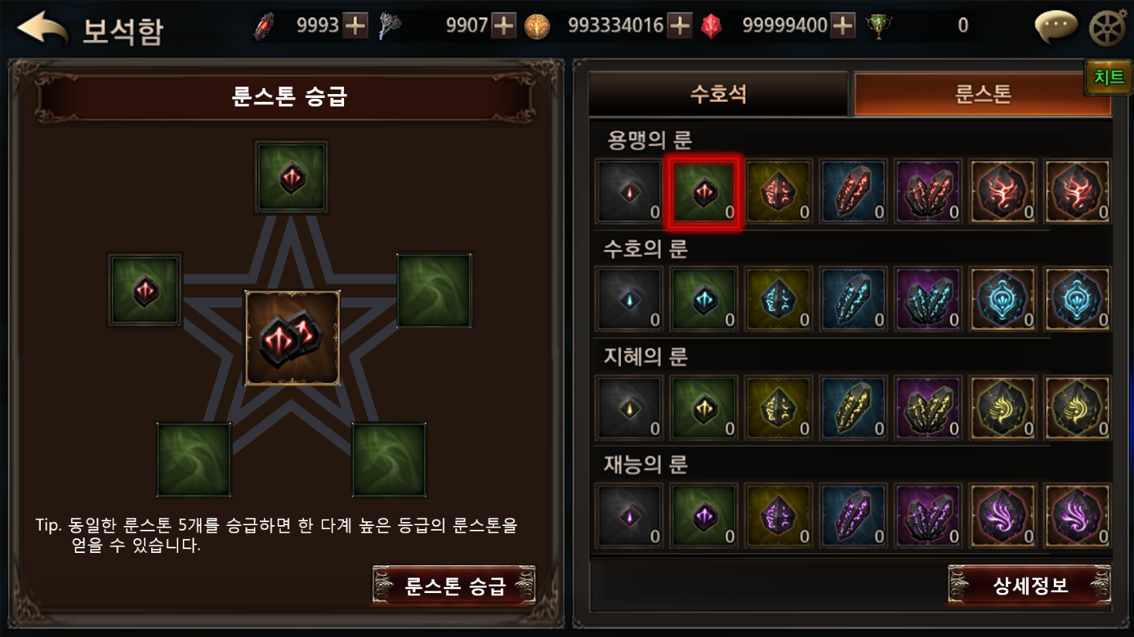

룬스톤 세부정보
- 기본 정보 – 룬스톤 명칭, 아이콘, 등급(별), 보유수량 정보를 표시한다. 가방 UI 상의 상세정보 페이지에 있던 승급 버튼은 삭제되고, 장착버튼 위치에는 닫기 버튼으로 대체된다.
- 옵션 정보 – 룬스톤이 가지고 있는 아이템 종류별 옵션리스트 정보와 능력치 값을 표시한다.
- 닫기 버튼 –룬스톤 상세정보 페이지를 닫는다.
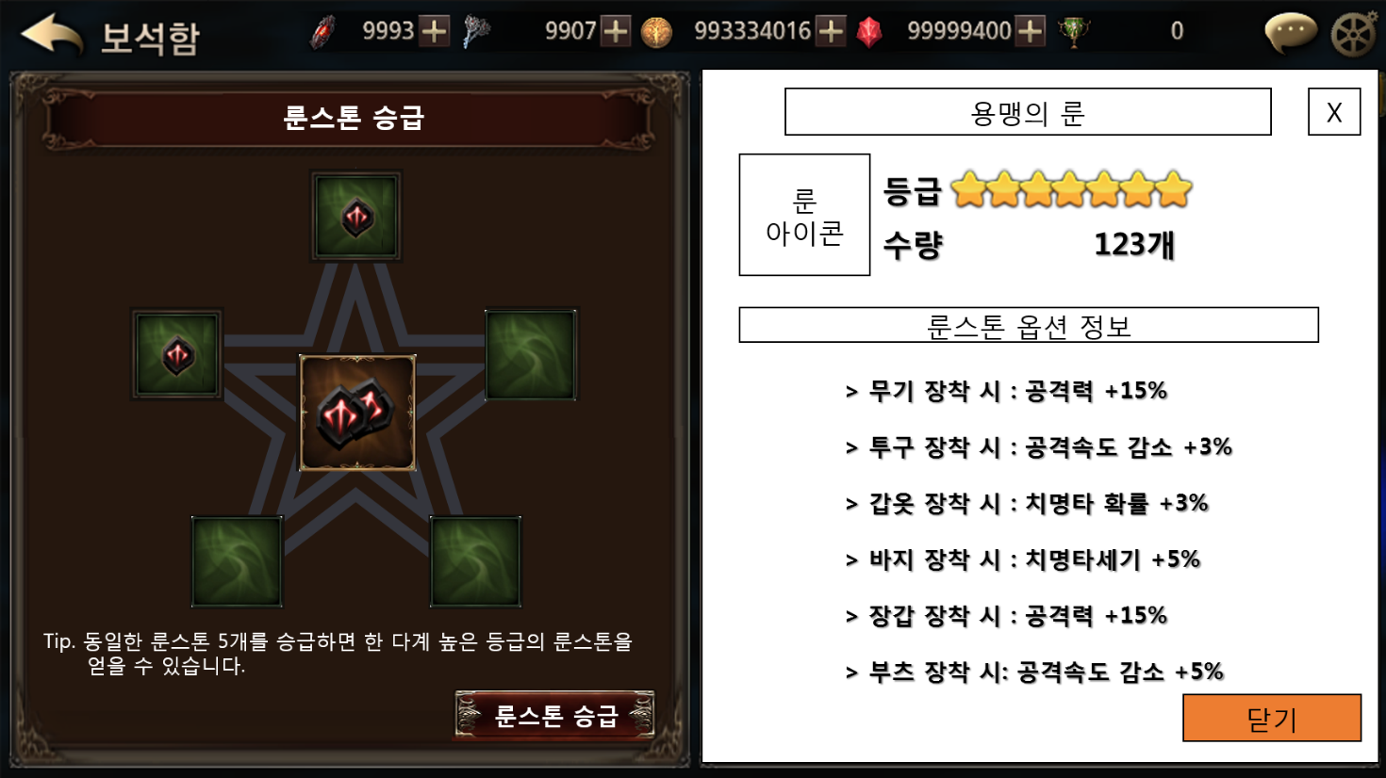

승급 연출
- 별모양으로 바깥에 승급할 룬스톤 아이콘 5개를 표시하고, 중앙에 승급 후 진화할 룬스톤 아이콘을 표시한다.
- 승급 버튼 클릭 시 보유 수량을 확인하고 5개 이상일 경우 승급 연출을 시작한다.
- 별모양 바깥에 있던 5개 룬스톤 아이콘이 중앙으로 모이는 연출을 하고 사라진 후 중앙 아이콘이 글로우 이펙트를 연출을 하며 승급 성공 팝업을 표시한다.
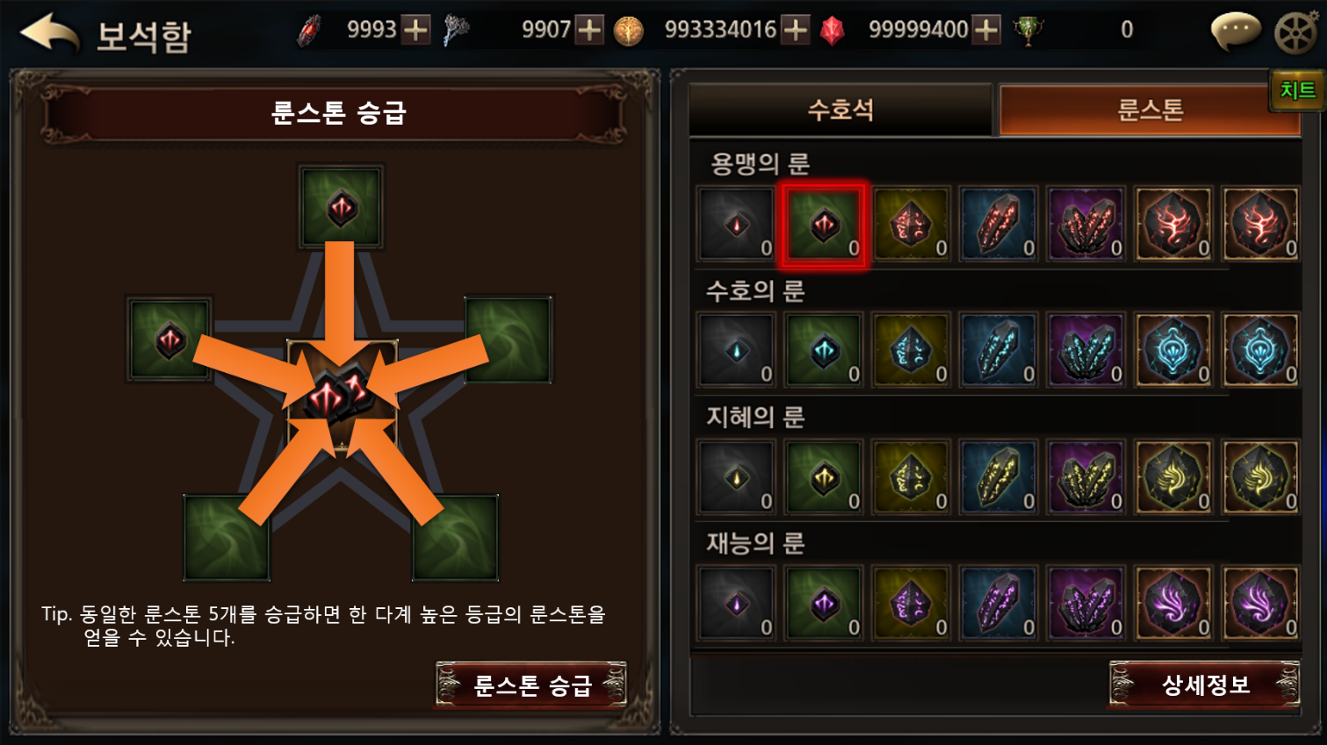

룬스톤 관련 Table

관련 Data Table List

Table | Sub sheet | Comment
OptionInfo | RuneOptionGroup | 룬스톤 옵션 흡수 관련 설정
ValueInfo | DefaultValue | 룬스톤 합성 필요 수량, 등급별 옵션선택제 필요 수량, 등급별 세트효과 획득률 설정

RuneOptionGroup Access Code 정리

AccessCode | Comments
RuneOptionGroupID | 룬 장착 파츠별 옵션 그룹 인덱스  Item 시트 의 RuneOptionGroupID 인덱스와 연동
OptionDivision | Option Nums  각 옵션들의 고유 번호
EquipType | 룬별 장착 타입
Or_OptionAdjustType | 옵션 값의 가감 Type  -1: -  1: +
Or__OptionDataType | 옵션 값의 결정 Type  0: Constant : 상수  1: Percent : %
Or_OptionValueMin | 옵션 값의 결정타입에 따른 범위 최소값  (범위가 아닌 경우, Min Max 동일 수치 적용)
Or_OptionValueMax | 옵션 값의 결정타입에 따른 위 최대값
Interval | 랜덤 범위의 값에 대한 변화량(폭) 설정 필드.
Or_OptionRate | 해당 그룹 내 속하는 속성들간의 적용확률  전체의 합을 10000분율로 설정하며, 그룹 내 각각의 옵션 확률을 적용하여 등급별 정해진 옵션 개수가 채워질 까지 랭크 순번으로 재차 돌린다.

DefaultValue Access Code 정리
AccessCode | Comments
GeneralTypeCode | 인덱스
Value | 설정값

